Лабораторная №1 «Подготовка базы геолого-промысловых данных»
Цель работы: Сформировать пять следующих таблиц:
- Таблица, включающая геолого-геофизические данные и координаты скважин
- Таблица основных показателей разработки продуктивного пласта (добыча нефти и воды)
- Таблица показателей системы поддержания пластового давления (закачка рабочего агента в пласт)
Этап подготовки базы данных является первым в цикле моделирования и картопостроения.
База данных – информационная среда, позволяющая упорядоченно хранить данные о группе объектов, обладающих определенным набором свойств.
Скважина – горная выработка круглого сечения, пробуренная с поверхности земли или с подземной выработки без доступа человека к забою под любым углом к горизонту, диаметр которой намного меньше её глубины.
Ход работы
1) Таблица геолого-геофизических характеристик
Необходимо создать таблицу в Microsoft Excel, с данными по скважинам, разрабатывающие пласты Ю2;

Таблица 1 - Геолого-геофизическая характеристика по скважинам
Скв. | X | Y | Абс. отметка кровли пласта, м | Абс. отметка подошвы пласта, м | Мощность, м | Эффективная мощность, м | Эффективная нефтенасыщенная мощность, м | Коэффициент пористость, % | Коэффициент нефтенасыщенности, % | Проницаемость, мкм² | Песчанистость, д.е. | Расчленённость, ед.
Исходные данные для составления таблицы в файлах Coordin.xls и РИГИСы.xls, которые имеют следующий вид, как представлено на рисунках 1 и 2. Для того, чтобы выбрать нужные пласты следует воспользоваться функцией «Фильтр» в графе «PLAST».

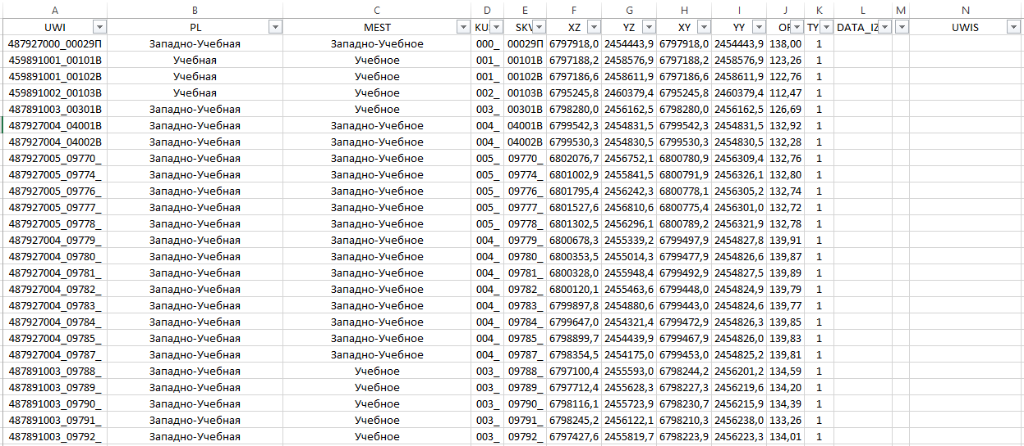
Рисунок 1 - Файл «Coordin.xls»

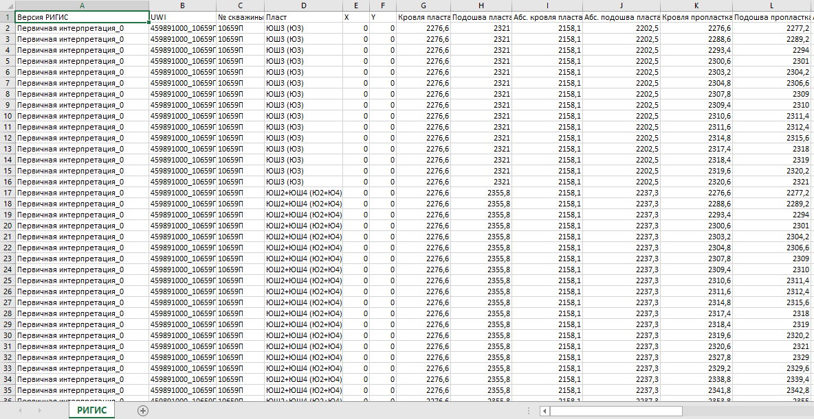
Рисунок 2 - Файл «РИГИСы.xls»

В файле «MER.xls» (рисунок 3) хранятся данные для создания следующих двух таблиц:
- Таблица «по добыче»
- Таблица «по закачке»

Таблица 2 - Промысловые данные по добывающих скважинам
Скв. | Дата | Добыча нефти за месяц, т | Добыча нефти с начала разработки, тыс.т. | Обводненность весовая, % | Добыча воды за месяц, т | Добыча воды с начала разработки, тыс.т | Среднесуточный дебит нефти т/сут | Среднесуточный дебит воды т/сут | Пластовое давление,  МПа

Данные по первым 8 столбцам хранятся в файле MER.xls, информация о пластовом давлении находится в документе Пластовое давление.txt

Таблица по закачке включает в себя следующие данные:
- Скважина;
- Дата;
- Закачка воды за месяц, м³;
- Закачка воды с начала разработки тыс.м³;
- Среднесуточная закачка м³/сут.

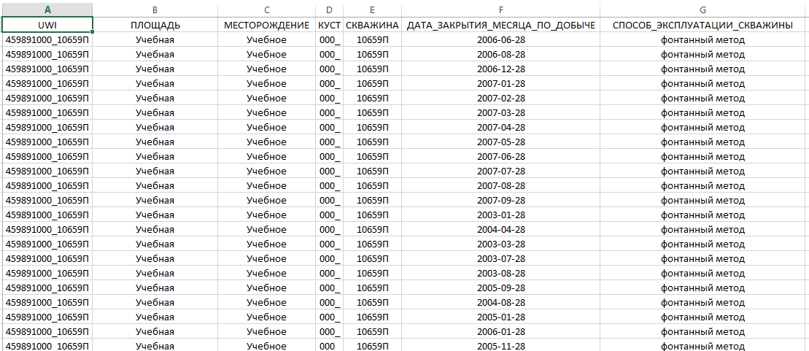
Рисунок 3 - Файл «MER.xls»

Информация о пластовом давлении находится в документе Пластовое давление.txt (рисунок 4).
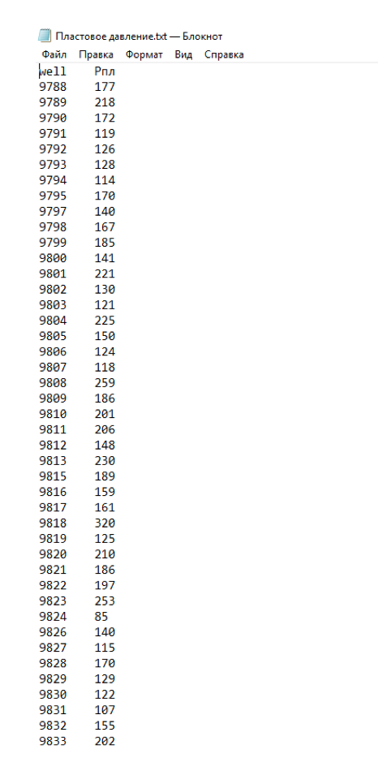
Рисунок 4 - Файл «Пластовое давление.txt»

